**关于贵州恒大隽晟置业有限公司G(19)098号地块**

**施工进度以及土地抵押的说明**

贵州恒大隽晟置业有限公司的溪上桃园项目座落于G(19)096号地块、G(19)097号地块和G(19)098号地块。

首期工程位于G(19)098号地块，截至2020年7月21日，该地块已基本全面施工（G(19)096号地块、G(19)097号地块和G(19)098号地块上的全部拆迁工作均已完成）。该地块规划有25栋楼(商品住宅、商业区)，目前23栋在建，目前住宅部分尚未出正负零，5-3#楼、5-4#楼、5-7#楼和5-8#楼栋楼预计本月出正负零，截止目前各楼栋形象进度如下：

（1）5-1#楼：基础完成52%，预计10月达到预售条件；

（2）5-2#楼：基础完成52%，预计10月达到预售条件；

（3）5-3#楼：底板完成40%，预计7月出“正负零”，预计10月达到预售条件；

（4）5-4#楼：底板完成40%，预计7月出“正负零”，预计10月达到预售条件；

（5）5-5#楼：地梁开挖完成，预计10月达到预售条件；

（6）5-6#楼：地梁开挖完成，预计10月达到预售条件；

（7）5-7#楼：底板完成40%，预计7月出“正负零”，预计10月达到预售条件；

（8）5-8#楼：底板完成40%，预计7月出“正负零”，预计10月达到预售条件；

（9）5-9#楼：地梁开挖完成，预计10月达到预售条件；

（10）5-10#楼：地梁开挖完成，预计10月达到预售条件；

（11）5-11#楼：地梁开挖完成，预计10月达到预售条件；

（12）5-12#楼：地梁开挖完成，预计10月达到预售条件；

（13）5-13#楼：基础完成48%，预计10月达到预售条件；

（14）5-14#楼：基础完成48%，预计10月达到预售条件；

（15）5-15#楼：基础完成48%，预计10月达到预售条件；

（16）5-16#楼：基础完成48%，预计10月达到预售条件；

（17）5-17#楼：基础完成48%，预计10月达到预售条件；

（18）5-18#楼：基础完成48%，预计10月达到预售条件；

（19）5-20#售楼部：装修完成30%，预计10月达到开放条件；

（20）5-22#大门：外立面完成，预计10月达到开放条件；  
（21）5-24#楼（儿童中心）：完成1层结构封顶，预计10月达到开放条件；

（22）G（19）098号地块的异地样板间（位于5-24#楼附近）：装修湿作业完成80%；

（23）中心园林工程进度：负1层结构完成65%。

备注：贵阳市达到预售条件为项目进度达到4层、项目投入资金达到25%。

土地抵押情况说明：经2020年7月21日到贵阳市不动产登记中心询问得知:由于G（19）098号地块售楼部、样板房、儿童中心以及大门均已经建出正负零，故G（19）098号地块在当期施工进度情况下已经无法办理土地抵押。  
 G（19）098地块施工现场照片如下：

1.G（19）98地块航拍 2.5-20#售楼部

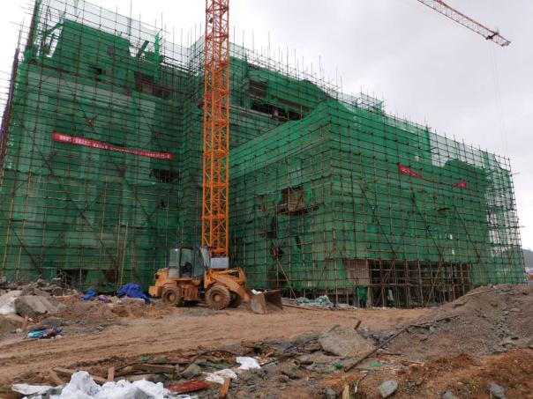

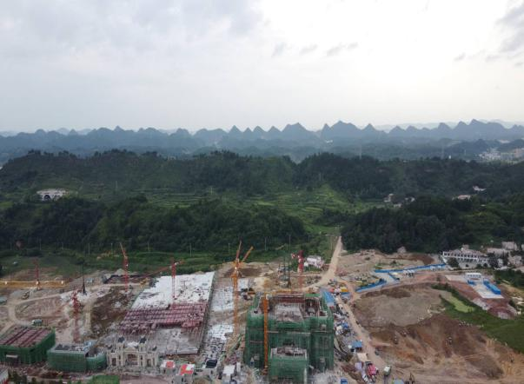

3.5-22#大门 4.5地块样板房

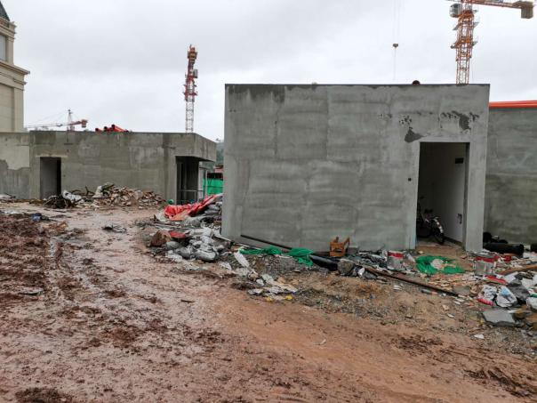

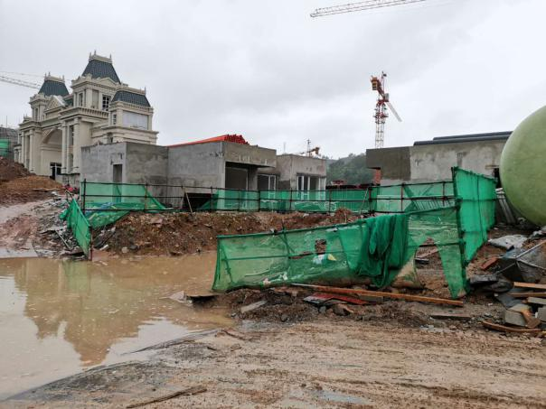

5.5地块中心园林 5.5-24#儿童中心

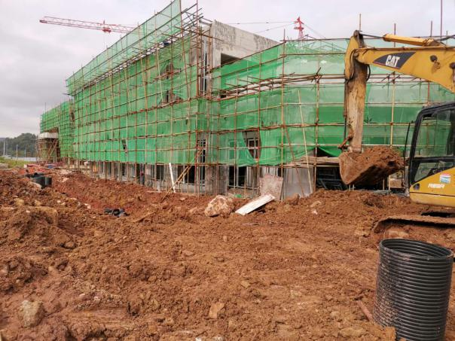

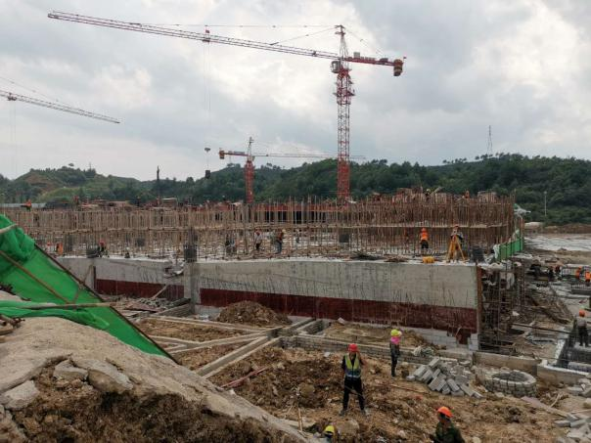

北京康正国际资产评估有限公司

2020年7月21日